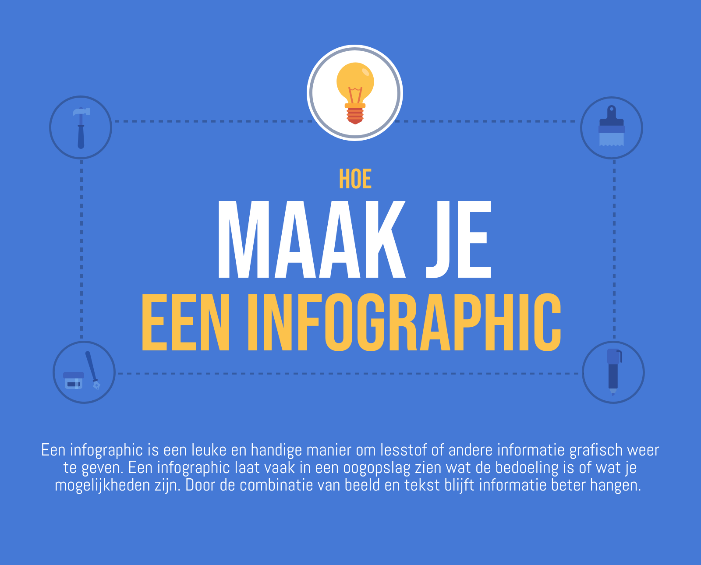

# Opdracht; Infographic

Je maakt een overzicht van alle professionals, informele betrokken en andere naastbetrokkenen, die binnen en buiten de instelling betrokken zij bij de zorgverlening aan de zorgvragers en wat hun bijdrage aan de zorg is. (zie opdracht V1 in de oefenopdracht van digibib)

Deze verkregen informatie verwerk je in een Infographic, je verzamelt feedback (via digibib) op jouw Infographic.

In week 4 presenteer je jouw Infographic aan de docent en jouw studiegenoten. De docent legt uit op welke manier je kunt presenteren.